**ĐẠI HỌC THỦY LỢI**

**KHOA CÔNG NGHỆ THÔNG TIN**

**BÀI TẬP LỚN MÔN HỌC CÔNG NGHỆ WEB**

**Đề tài số 3**

**XẬY DỰNG HỆ THỐNG THEO DÕI QUÁ TRÌNH HỌC**

**VÀ ĐIỂM DANH THEO SƠ ĐỒ**

**Giáo viên giảng dạy : Kiều Tuấn Dũng**

**Lớp : 58HT**

**Sinh viên thực hiện : Nguyễn Trần Minh Hiếu**

**Phùng Thị Thu Hà**

*Hà Nội , ngày 14 tháng 10 năm 2018*

Mục Lục

Lời nói đầu 3

PHẦN I : GIỚI THIỆU 4

1. Tên đề tài : 4

2. Lý do chọn đề tài : 4

3. Ý nghĩa thực tiễn 4

4. Đối tượng nghiên cứu 4

5. Phạm vi nghiên cứu 4

6. Tài liệu tham khảo 5

PHẦN II : NỘI DUNG 5

CHƯƠNG I : CÁC CHỨC NĂNG CỦA HỆ THỐNG 5

1. Trang đăng nhập và đăng ký tài khoản 5

2. Trang chủ 5

3. Sơ đồ lớp học 5

CHƯƠNG II : CÁC ĐỐI TƯỢNG CỦA TRANG WEB 5

1. User 5

2. Admin 5

CHƯƠNG III : THIẾT KẾ VÀ ĐẶC TẢ CƠ SỞ DỮ LIỆU 6

CHƯƠNG IV : DEMO TRANG WEB 6

1. Đăng nhập và đăng kí tài khoản Người dùng đăng nhập và đăng ký vào hệ thống. Sau đăng nhập tài khoản của sinh viên và admin sẽ được phân quyền vào hai trang khác nhau 6

2. Trang chủ 7

3. Khóa học 7

4. Tin tức 7

5. Giảng viện thêm khóa học mới , upload file điểm quá trình của sinh viên 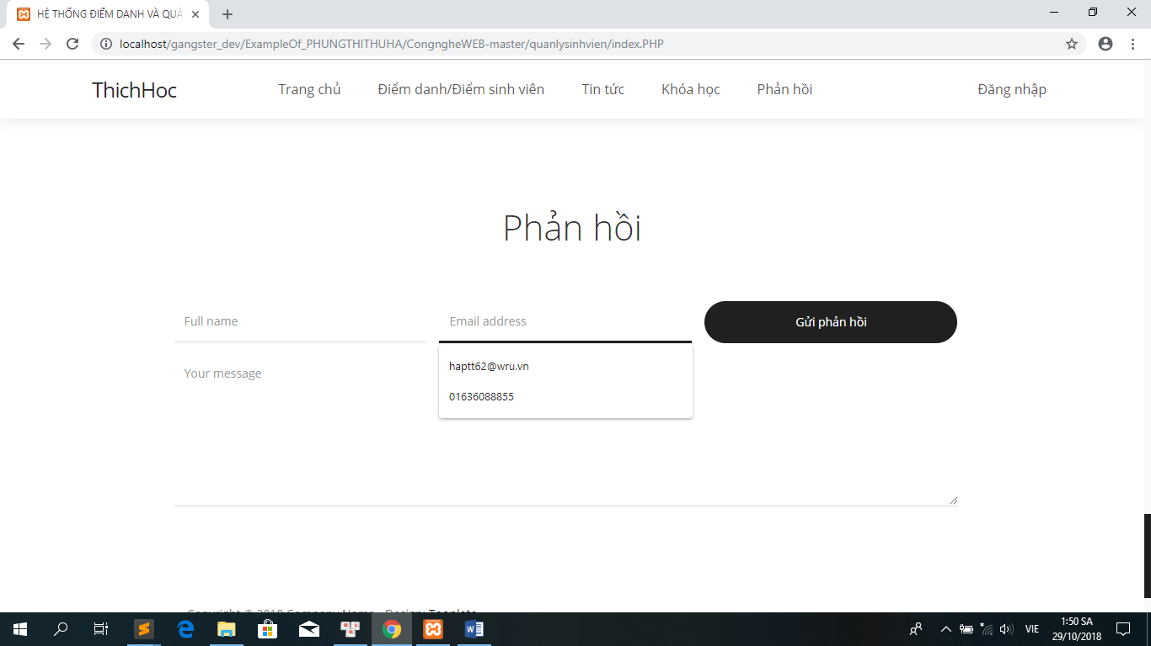 8

6. Giảng viên cso quyền thêm khóa học mới , xuất file excel ra danh sách sinh viên 8

PHẦN III : TIẾN TRÌNH HOÀN THÀNH HỆ THỐNG 10

1. LỊCH HỌP NHÓM 10

2. PHÂN CHIA CÔNG VIỆC VÀ TỰ ĐÁNH GIÁ ĐIỂM HỌC TẬP 10

# **Lời nói đầu**

Ngày nay, việc áp dụng các công nghệ khoa học kĩ thuật vào đời sống của con người ngày càng tăng và can thiệp vào hầu hết các công việc trong đời sống. Với sự bùng nổ của công nghệ thông tin, mạng internet đã được phủ kín khắp thế giới . Ðiều này đã tạo điều kiện thuận lợi trong việc truy cập, tìm kiếm thông tin phục vụ nhiều mục đích khác nhau như: kinh doanh , quản lý, truyền thông ...v.v. Trong số đó không thể không kể đến sự phát triển cả các trang web về giáo dục . Với số lượng sinh viên lớn, công tác quản lý cũng như liên hệ giữa nhà trường - sinh viên vẫn luôn gặp nhiều khó khăn. Trong bối cảnh tin học hóa các nghiệp vụ quản lý như hiện này, nhiều trường đại học đã tìm đến các phần mềm quản lý sinh viên, nhằm tối ưu hóa công tác quản lý của mình. Với nhiều lợi ích vượt trội, các phần mềm quản lý sinh viên đã giúp công tác quản lý sinh viên, kết nối sinh viên - nhà trường trở nên dễ dàng và tiện lợi hơn rất nhiều.

Việc mở thêm các khóa học của giáo viên và giảng viên cần một thời gian dài để có thể tiếp cận được với học sinh , sinh viên bằng việc truyền đạt bằng lời nói . Giờ đây chỉ cần một click chuột , giáo viên và giảng viên có thể đăng tải khóa học của mình lên mạng internet . Việc này có thể giúp tiến trình khóa học trở nên nhanh hơn , tiếp cận được với nhiều học sinh , sinh viên hơn. Và việc điểm danh , theo dõi các sinh viên , học sinh có thể dễ dàng bằng việc giảng viên và giáo viên tích chọn điểm danh , thêm nhận xét của từng sinh viên theo sơ đồ . Tổ chức một sờ đồ lớp là điều giúp sinh viên , học sinh tăng cao nề nếp tránh được nhiều hành vị không đúng trong giờ học ..

Với những suy nghĩ trên ,nhóm chúng tôi lựa chọn đề tài : *Hệ Thống theo dõi quá trình học và điểm danh theo sơ đồ* . Trong quá trình thực hiện chúng tôi xin chân thành cảm ơn Thầy giáo ***Kiều Tuấn Dũng*** đã hướng dẫn chúng tôi hoàn thành đề tài này !.

Để đề tài hoàn thiện hơn ,nhóm chúng tôi rất mong nhận được ý kiến đóng góp từ thầy giáo , cô giáo và các bạn .

*Nhóm chúng tôi xin chân thành cảm ơn !*

# **PHẦN I : GIỚI THIỆU**

1. **Tên đề tài :**

Xây dựng hệ thống theo dõi quá trình học và điểm danh theo sơ đồ

1. **Lý do chọn đề tài :**

Nhắc đến internet tại thời điểm này thì không còn quá xa lạ. Song có những lợi ích mà môi trường online này mang lại thì không phải ai cũng biết. Có thể nói, mạng internet là nơi mà con người có thể nói chuyện, lưu trữ dữ liệu đặc biệt là việc trao đổi dữ liệu. Và một website về giáo dục đã không còn xa lạ gì với nhiều người . Trước đây việc mở thêm các khóa học của giáo viên và giảng viên cần một thời gian dài để có thể tiếp cận được với học sinh , sinh viên bằng việc truyền đạt bằng lời nói . Vây làm sao để điều đó trở hoàn thiện sớm hơn ? giờ đây chỉ cần một click chuột , giáo viên và giảng viên có thể đăng tải khóa học của mình lên mạng internet tiếp cận được với nhiều học sinh , sinh viên hơn. Và việc điểm danh , theo dõi các sinh viên , học sinh có thể dễ dàng hơn bằng việc giảng viên và giáo viên tích chọn điểm danh , thêm nhận xét của từng sinh viên theo sơ đồ . Tổ chức một sơ đồ lớp là điều giúp sinh viên , học sinh tăng cao nề nếp tránh được nhiều hành vị không đúng trong giờ học giúp giáo viên và giảng viên có thể dễ dàng theo dõi quá trình học tập của từng sinh viên . Bên cạnh đó sinh viên và sinh viên có thể biết được điểm số của mình sau mối khóa học ..

1. **Ý nghĩa thực tiễn**

Hệ thống theo dõi quá trình học tập và điểm danh trên sơ đồ có lợi ích vô cùng tích cực . Vì trước đây có nhiều giáo viên và giảng viên phàn nàn về việc để quên phiếu điểm danh của lớp hoặc quên giấy tờ nhận xét của từng sinh viên . Và việc mở một khóa học mới tiếp cận được nhiều sinh viên và học sinh quan , Nhận phản hồi trực tiếp từ học sinh và sinh viện cũng khá mất thời gian . Phần mềm có vai trò rất lớn đối với người sử dụng. Với hệ thống chức năng tương đối đầy đủ sẽ trợ giúp người dùng trong việc quản lý một cách thuận tiện và nhanh gọn hơn, tiết kiệm được nhiều thời gian và công sức.

1. **Đối tượng nghiên cứu**

Hệ thống giáo dục

Các công cụ để xây dựng chương trình

1. **Phạm vi nghiên cứu**

Cho phép người dùng thêm khóa học , xem khóa học , xem thông tin của mình trong khóa học.

Quản lý thông tin khóa học , thông tin sinh viên và học sinh , thông tin giảng viên và giáo viên

1. **Tài liệu tham khảo**

Khảo sát thực tế, một số trang web giáo dục ( hoccongnghethongtin.com , dkh.tlu, ..)

Tài liệu trên internet

Thu thập các tài liệu về quản lý giáo dục

# **PHẦN II : NỘI DUNG**

## CHƯƠNG I : CÁC CHỨC NĂNG CỦA HỆ THỐNG

### Trang đăng nhập và đăng ký tài khoản

*Đối với người chưa đăng ký tài khoản* . Click vào đăng ký để đăng ký tài khoản

*Đối với người đã có tài khoản ( admin hoặc user )* . admin sẽ đăng nhập vào trang admin . người dùng sẽ đăng nhập vào trang người dùng.

### Trang chủ

*Đối với admin :* Thêm sinh viên . cho phép admin thêm danh sách sinh viên , Sơ đồ /điểm danh : Hiển thị tên các khóa học hiện có , cho phép sắp xếp chỗ ngồi cho sinh viên (điền vào các ô trống ) điểm danh sinh viên ,cộng điểm cho sinh viên . Thêm sinh viên :admin có thể thêm

### Sơ đồ lớp học

Cung cấp thông tin trang web

Cho phép giảng viên sắp xếp chỗ ngồi cho sinh viên

Cho phép sinh viên xem được vị trí chỗ ngồi cuả mình

Cho phép giáng viên và giaos viên điểm danh , cộng điể cho sinh viên và học sinh

## CHƯƠNG II : CÁC ĐỐI TƯỢNG CỦA TRANG WEB

### User

Đối tượng : Sinh viên , chỉ có quyền xem , phản hồi ...

### Admin

Quản trị viên : phân quyền tài khoản

Giảng viên : điểm danh sinh viên , có quyền thêm sửa xóa bài , thêm khóa học , cập nhập danh sách sinh viên , cập nhập điểm quá trình của sinh viên ,

## CHƯƠNG III : THIẾT KẾ VÀ ĐẶC TẢ CƠ SỞ DỮ LIỆU

Bảng users : lưu danh sách tài khoản người dùng

Bảng Posts : lưu danh sách bài đăng

Bảng Điểm , bảng lớp ,...

## CHƯƠNG IV : DEMO TRANG WEB

1. Đăng nhập và đăng kí tài khoản Người dùng đăng nhập và đăng ký vào hệ thống. Sau đăng nhập tài khoản của sinh viên và admin sẽ được phân quyền vào hai trang khác nhau

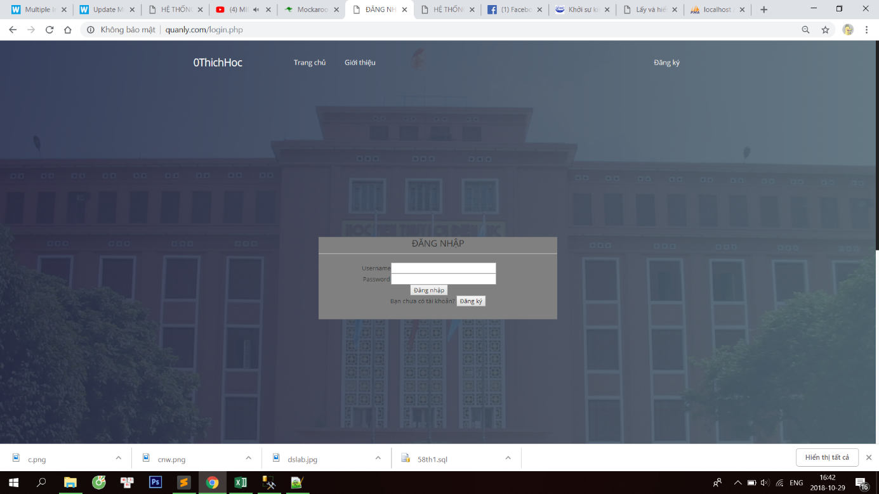

1. **Trang chủ**

Giới thiệu tổng quan về trang web : tên trang web , mục đích trang web

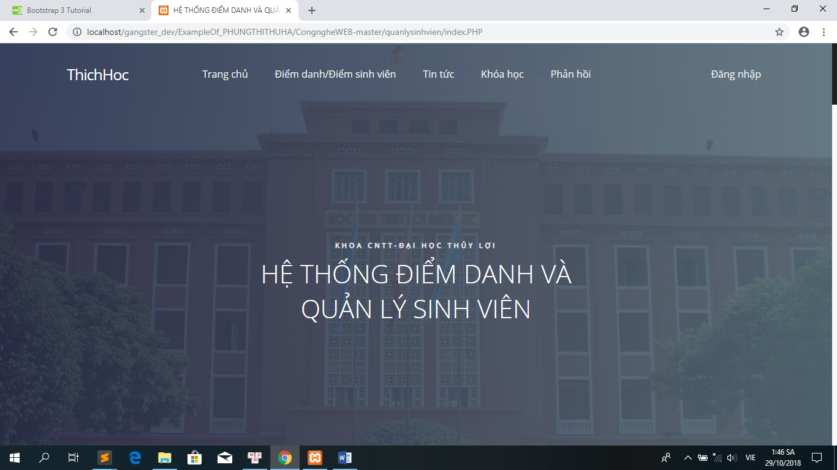

1. **Khóa học**

Giới thiệu các khóa học hiện có

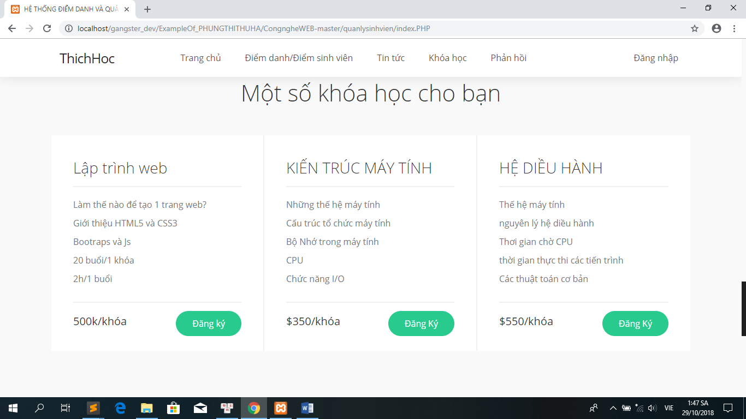

1. **Tin tức**

Một số thông tin liên quan đến nghành và khoa bạn đang học

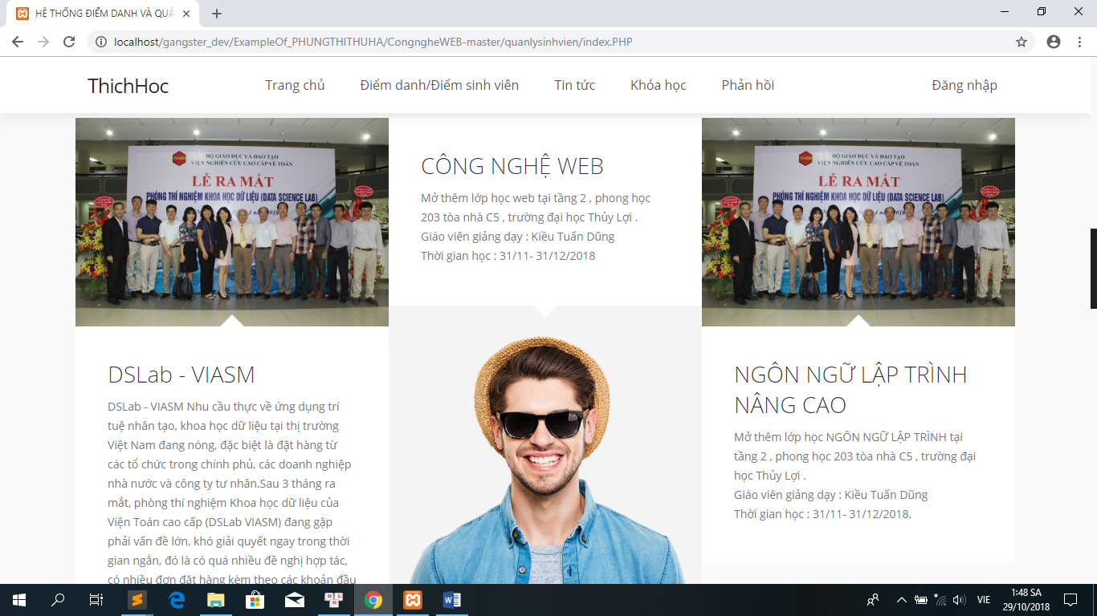

1. **Giảng viện thêm khóa học mới , upload file điểm quá trình của sinh viên** 
2. **Giảng viên cso quyền thêm khóa học mới , xuất file excel ra danh sách sinh viên**

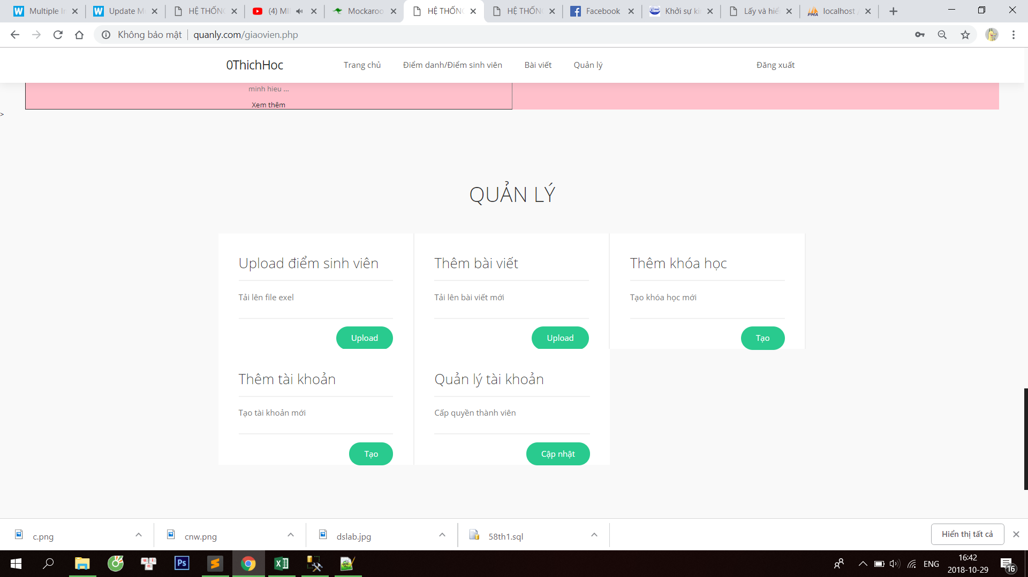

1. **Điểm danh / Điểm sinh viên**

Giảng viên xem danh sách lớp giảng dạy mình , sắp xếp vị trí cho sinh viên

Sinh viên xem điểm của mình

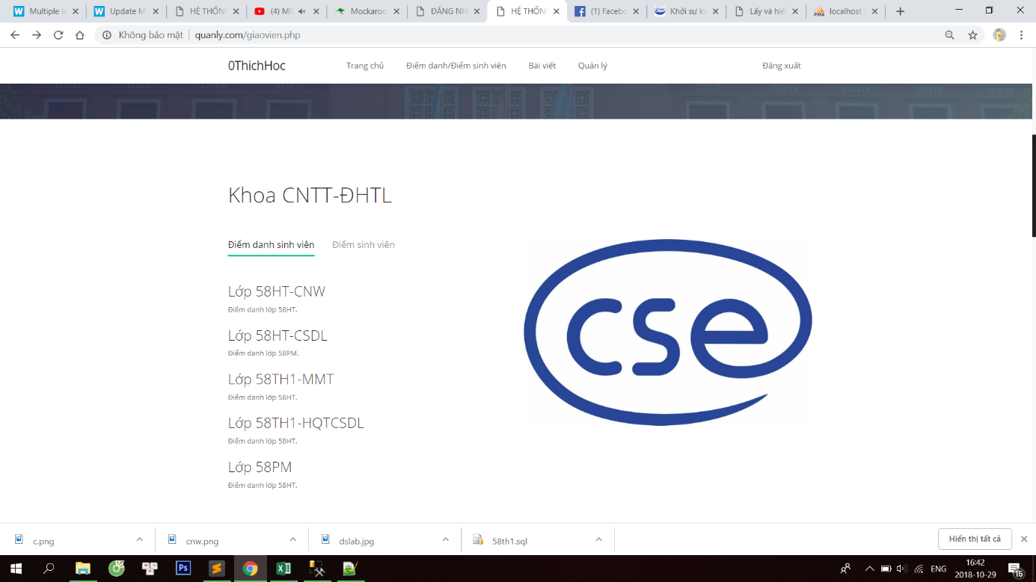

**PHẦN III : TIẾN TRÌNH HOÀN THÀNH HỆ THỐNG**

1. **LỊCH HỌP NHÓM**

* 27 /09/2018 : Nhóm phân tích đề tài . phác họa giao diện người dùng
* 5/10/2018 : Thiết kết đăng nhập (giao diện và database login) phân công nhiệm vụ tưng thành viên
* 18/10 : Sửu chữa bổ sung trang web
* 29/10 : Hoàn thiên trang web

1. **PHÂN CHIA CÔNG VIỆC VÀ TỰ ĐÁNH GIÁ ĐIỂM HỌC TẬP**